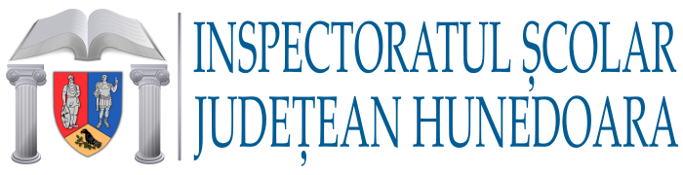

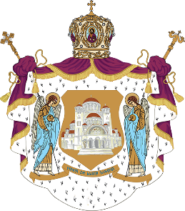

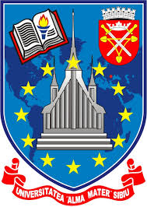

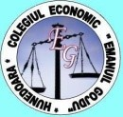



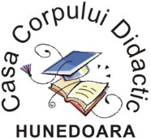

Inspectoratul ȘcOLAR JUDEȚEAN HUNEDOARA
EPISCOPIA DEVEI ȘI HUNEDOAREI
UNIVERSITATEA „ALMA MATER” SIBIU
COLEGIUL ECONOMIC „EMANUIL GOJDU” HUNEDOARA
LICEUL TEHNOLOGIC SEBEȘ
CASA CORPULUI DIDACTIC DEVA

organizează

SIMPOZIONUL NAȚIONAL

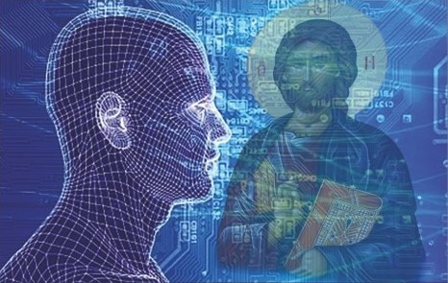
TEOLOGIE ORTODOXĂ ȘI ȘTIINȚĂ – ÎMPREUNĂ PE CALEA ADEVĂRULUI

Hunedoara,
9 - 10 noiembrie 2016

PROGRAMUL GENERAL AL MANIFESTĂRII

Miercuri, 9 noiembrie 2016
- Ora 14,30: Primirea invitaților și a participanților

- Ora 15,00 - 15,40: Deschiderea Simpozionului:
- Rugăciunea de binecuvântare;
- Alocuțiunile reprezentanților instituțiilor organizatoare și partenere.

- Ora 15,40 – 16,00: Cuvânt introductiv rostit de către Preot Radu Trifon, Consilier pentru învățământ și activități cu tineretul la Episcopia Devei și Hunedoarei

- Ora 16,00 - 16,45: Pauză

- Orele 16,50 - 19,00: Prezentarea lucrărilor

- Timp și temporalitate – perspective ale Teologiei Ortodoxe și ale cosmologiei contemporane, Albu Dalia, Colegiul Economic „Emanuil Gojdu” Hunedoara, Andrei Ramona, Colegiul Național „Iancu de Hunedoara” Hunedoara
- Știință și religie – dualitate sui-generis în teoria Armoniei Universale, Cânda Letiția, Colegiul Economic „Emanuil Gojdu” Hunedoara
- Babilonul văzut de călători și arheologi, Crăciun Gino, Colegiul Economic „Emanuil Gojdu” Hunedoara
- Metode de predare a Religiei folosind tehnologia modernă, Ilie Viorel, Colegiul Tehnic „Matei Corvin” Hunedoara
- Evoluția tehnologică vs. Evoluția umană, Maier Mirela, Colegiul Național „Iancu de Hunedoara” Hunedoara
- Știința și Religie – conflict și dialog, Mihăescu Mihaela, Colegiul Economic „Emanuil Gojdu” Hunedoara
- Originea și apariția vieții, Molnar Dalia, Damian Claudia, Colegiul Național de Informatică „Traian Lalescu” Hunedoara
- Evoluția raporturilor dintre teologie și știință – o abordare istorică, Pascal Adrian, Colegiul Economic „Emanuil Gojdu” Hunedoara
- Puntea dintre Cer și Pământ, Pogea Rodica, Colegiul Economic „Emanuil Gojdu” Hunedoara
- Perspective asupra raportului dintre teologie și știință, Puiu Gabriela, Școala Gimnazială Rediu, Jud. Iași
- Botezul în viziunea Părintelui Cleopa, Voivozeanu Simona, Toma Radu, Colegiul Național de Informatică „Traian Lalescu” Hunedoara
- Pământul, o planetă vie în Univers, Zlăgnean Liliana, Colegiul Economic „Emanuil Gojdu” Hunedoara

